*笑顔が集う こぶしの里*

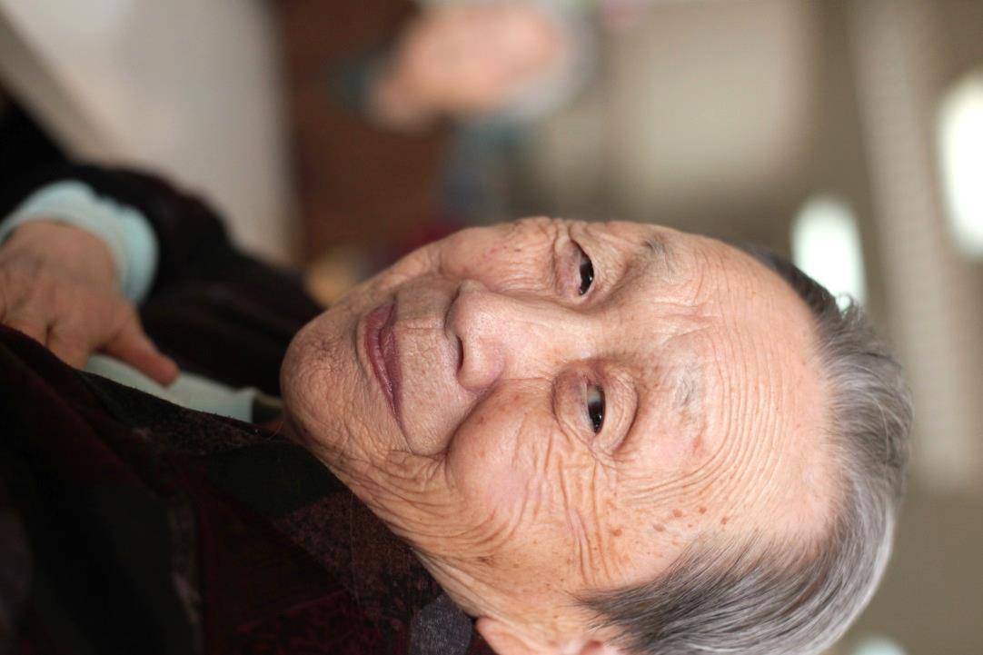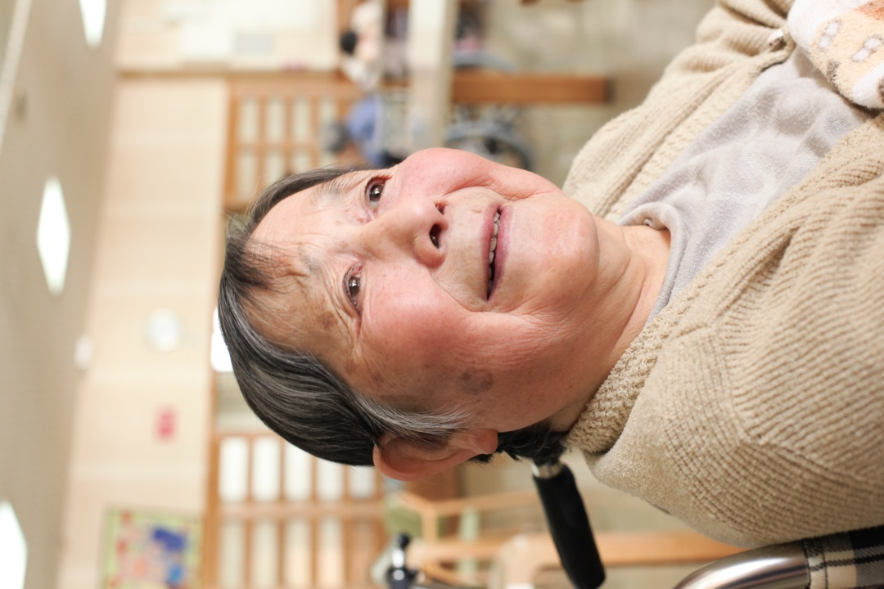

施設利用のご案内

令和3年５月　特養定員が116名 になりました

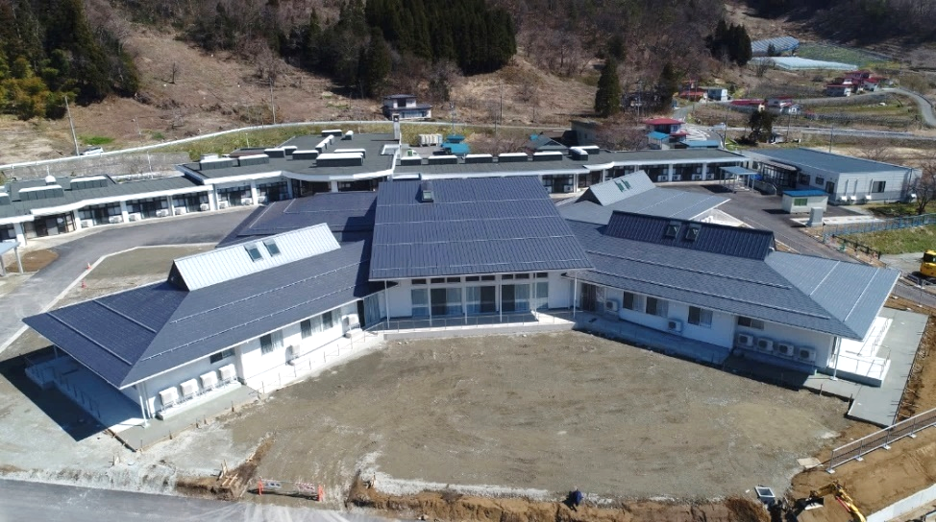

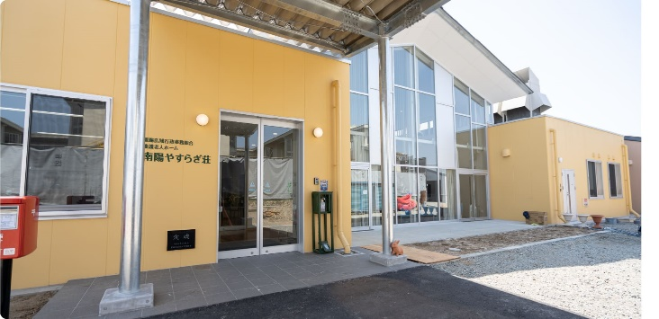

令和4年4月　南陽やすらぎ荘 リニューアルオープン



心豊かに　笑顔あふれる暮らしをお手伝い・・

ホームページは

社会福祉法人 **南陽恵和会**



こぶし荘

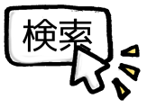

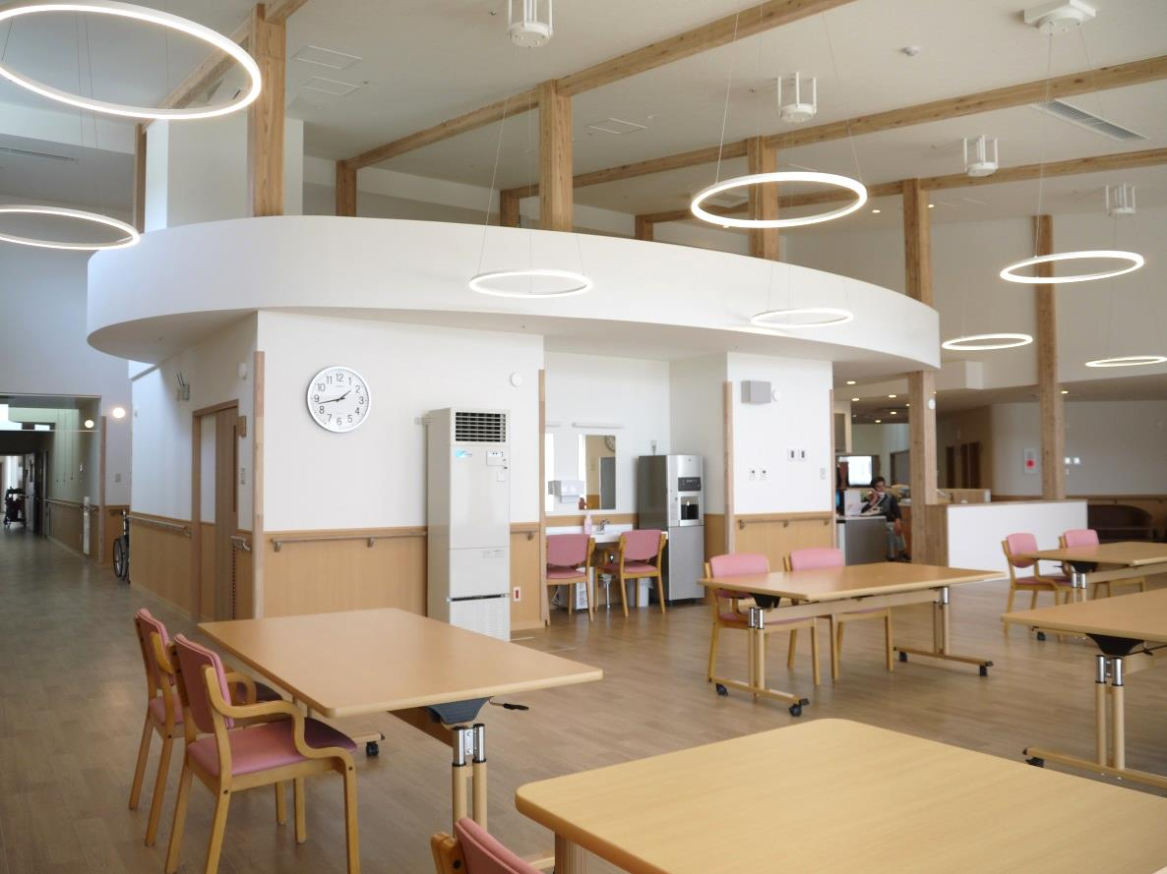

こぶし荘は地域とともに育ち、歩む、

開かれた高齢者福祉施設をめざしています

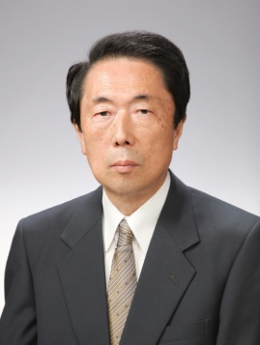

ごあいさつ

高齢者福祉施設は高齢者のためだけの施設とは

思っていません。いずれ老いる若い人を含めた

地域住民のための施設です。

私たちスタッフはお年寄りのお世話をすると同時に

ご家族の皆さんの幸せな生活と安心して暮らせる地域も

考えてお世話させていただいております。

そんな意識のもと、「心のやさしさと質の高い介護技術」の

獲得を目指して努力しています。

ご家族、地域の皆さんも自分達の施設という意識で

「こぶし荘」を育てていってください。

そして、それが高齢者福祉という枠を越えて

地域住民全般の福祉という大きな輪となって

地域に広がることを期待しております。

理事長　　遠藤 東一朗



1

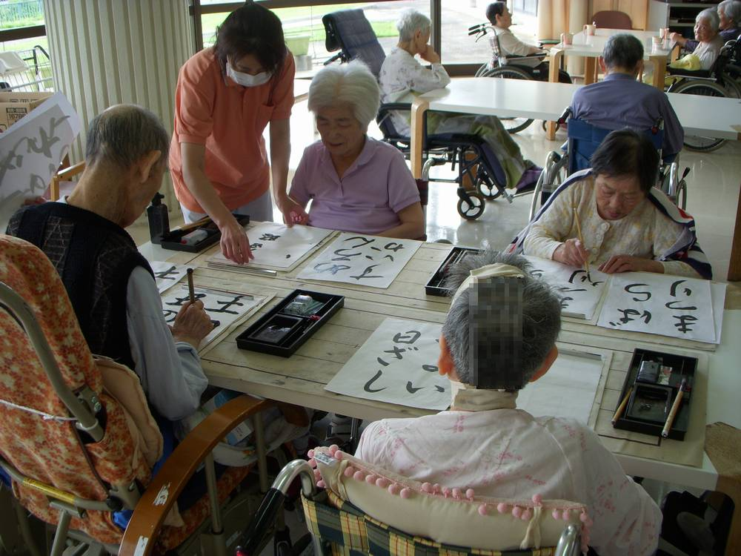

利用できる方

市町村より要介護３～５と認定された方が入所できます。ただし、やむを得ない事由がある場合は要介護１・２の方も入所が認められる場合がございます。なお、お住まいの市町村は問いません。

サービス内容

明るく家庭的な雰囲気の中、専門のスタッフが出来るだけご希望に沿ったサービスを提供させていただきます。

★ 食　　事・・管理栄養士による献立と、施設内で調理した温かい食事、そして誕生会メニューや

選択メニュー、四季折々の素材を生かした食事をお楽しみ下さい。

* 健康管理・・嘱託医師、看護師による健康管理と協力病院・協力歯科体制により健康に配慮した

生活をお送りいただけます。

★ ケアプラン、入浴、リハビリ・・

介護支援専門員が入所者様とご家族様の

希望により、介護サービス計画を作成し

適切なケアやリハビリを行います。また

一般浴・機械浴や車椅子浴槽もあります。

★ 行　　事・・毎月の誕生会や歌・踊りの慰問をはじめ

四季折々の行事を計画しております。

（季節の行事・・ 秋祭り、敬老会、バスハイク、レク・クラブ活動、芋煮会など）

介護保険事業

指定介護老人福祉施設

**特別養護老人ホーム**

（定員116名）

施設の特徴

常時介護を必要とし、ご家庭で介護を受けることが困難

な方が、日常生活に必要な介護サービスを受けながら明

るい雰囲気の中、長期に渡り入所していただく施設です。

利用料金

★ ご本人の要介護度、選択サービス及び負担区分段階により決定されます。

　要介護度別負担金＋選択サービス＋食費＋居住費／日額

★ 日常生活費用　　貴重品管理料、テレビ持込料、その他医療費などの実費

★ 所得の状況により「社会福祉法人減免制度」の利用や「生活保護法」の介護扶助もご利用できま

すのでお気軽にご相談下さい。　　　　※ 詳しくは『利用料金表』をご覧下さい

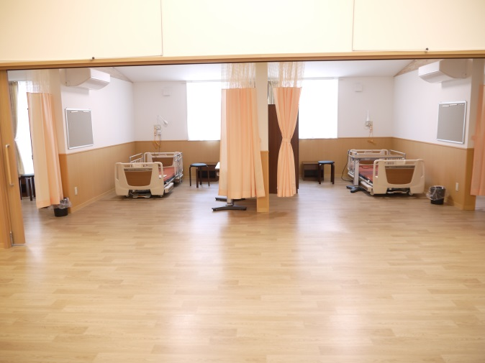

増床棟（南棟）多床室

利用料金

利用料金

★ ご本人の要介護度、選択サービス及び負担区分段階により決定されます。

　要介護度別負担金＋選択サービス＋食費＋居住費／日額

★ 日常生活費用　　貴重品管理料、テレビ持込料、その他医療費などの実費

★ 所得の状況により「社会福祉法人減免制度」の利用や「生活保護法」の介護扶助もご利用できま

すのでお気軽にご相談下さい。　　　　※ 詳しくは『利用料金表』をご覧下さい

★ ご本人の要介護度、選択サービス及び負担区分段階により決定されます。

　要介護度別負担金＋選択サービス＋食費＋居住費／日額

★ 日常生活費用　　貴重品管理料、テレビ持込料、その他医療費などの実費

★ 所得の状況により「社会福祉法人減免制度」の利用や「生活保護法」の介護扶助もご利用できま

すのでお気軽にご相談下さい。　　　　※ 詳しくは『利用料金表』をご覧下さい

利用料金

★ ご本人の要介護度、選択サービス及び負担区分段階により決定されます。

　要介護度別負担金＋選択サービス＋食費＋居住費／日額

★ 日常生活費用　　貴重品管理料、テレビ持込料、その他医療費などの実費

★ 所得の状況により「社会福祉法人減免制度」の利用や「生活保護法」の介護扶助もご利用できま

すのでお気軽にご相談下さい。　　　　※ 詳しくは『利用料金表』をご覧下さい

2

利用料金

★ ご本人の要介護度、選択サービス及び負担区分段階により決定されます。

　要介護度別負担金＋選択サービス＋食費＋居住費／日額

★ 日常生活費用　　貴重品管理料、テレビ持込料、その他医療費などの実費

★ 所得の状況により「社会福祉法人減免制度」の利用や「生活保護法」の介護扶助もご利用できま

すのでお気軽にご相談下さい。　　　　※ 詳しくは『利用料金表』をご覧下さい

2

利用料金

★ ご本人の要介護度、選択サービス及び負担区分段階により決定されます。

　要介護度別負担金＋選択サービス＋食費＋居住費／日額

★ 日常生活費用　　貴重品管理料、テレビ持込料、その他医療費などの実費

★ 所得の状況により「社会福祉法人減免制度」の利用や「生活保護法」の介護扶助もご利用できま

すのでお気軽にご相談下さい。　　　　※ 詳しくは『利用料金表』をご覧下さい

利用料金

★ ご本人の要介護度、選択サービス及び負担区分段階により決定されます。

　要介護度別負担金＋選択サービス＋食費＋居住費／日額

★ 日常生活費用　　貴重品管理料、テレビ持込料、その他医療費などの実費

★ 所得の状況により「社会福祉法人減免制度」の利用や「生活保護法」の介護扶助もご利用できま

すのでお気軽にご相談下さい。　　　　※ 詳しくは『利用料金表』をご覧下さい

2

入所までの流れ

|  |  |
| --- | --- |
| 施設での  生　活 | 生活相談員、看護師、ケアワーカー、栄養士、嘱託医など専門のスタッフが日常生活のお手伝いと介護をさせていただきます。ご家族の皆様も施設行事へのご参加をお待ちしております。 |

※入所申込みの詳細は、別紙リーフレットをご覧ください

さあ 施設での生活のスタートです

|  |  |
| --- | --- |
| ご契約  ご入居 | ご本人・ご家族様にご利用にあたってのご契約をいただきます。また施設での諸事に関するご説明をいたします。 |

|  |  |
| --- | --- |
| 入所決定 | 入所申込書を基に入所の優先性を総合的に勘案し、入所順位が決定されます。施設の空き状況により入所決定の連絡を致します。 |

|  |  |
| --- | --- |
| お申込み | 入所申込書は、こぶし荘事務室に設置しております。入所申込書をご記入頂き郵送又は直接お持ち下さい。なお、状況確認のためご連絡又は面接をさせて頂く場合がございます。 |

|  |  |
| --- | --- |
| ご見学 | 見学ご希望・入所のご相談はお電話又はホームページからお申込下さい。 |

指定短期入所生活介護事業

**特別養護老人ホーム こぶし荘**

（定員2名）

利用できる方

市町村より要支援１・２及び要介護１～５と認定された方がご利用できます。

利用方法･内容

利用者様のケアマネジャーを通じご予約下さい。ご利用約２ヶ月前からご予約を受け付けております。サービス内容は送迎をはじめ、特別養護老人ホームとほぼ同じサービスを提供させていただきます。また特養に併設しているため専門スタッフにより安心してご利用いただくことができます。

施設の特徴

ご家族の病気や冠婚葬祭など、また精神的・身体的な負担

の軽減を図るため、短期間の入所により日常生活全般の介

護を受けることができるサービスです。

★ ご本人の要支援・要介護度、選択サービス及び負担区分段階により決定されます。

　要介護度別負担金＋選択サービス＋食費＋滞在費／日額

★ 所得の状況により「社会福祉法人減免制度」の利用や「生活保護法」の介護扶助もご利用できます。

2

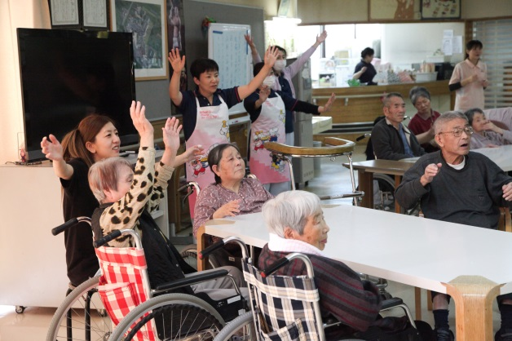

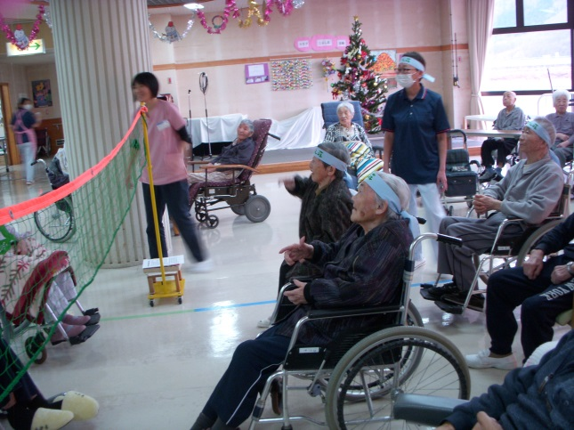





利用料金

★ ご本人の要介護度、選択サービス及び負担区分段階により決定されます。

　要介護度別負担金＋選択サービス＋食費＋居住費／日額

★ 所得の状況により「社会福祉法人減免制度」の利用や「生活保護法」の介護扶助もご利用できます。

3

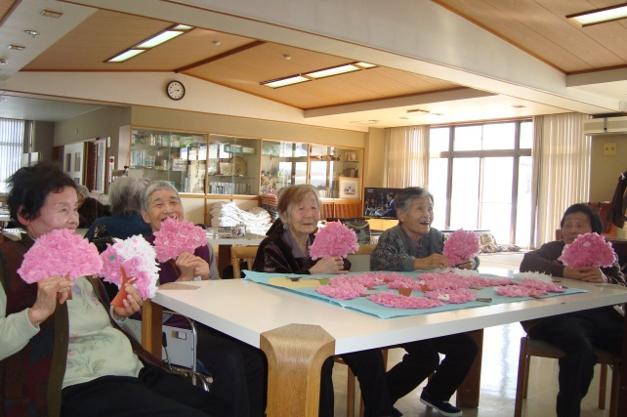

指定地域密着型通所介護事業、通所型事業

**こぶし荘デイサービスセンター**

（定員18名）

利用できる方

市町村より要支援１・２及び要介護１～５と認定された方がご利用できます。

介護保険事業

★ ご本人の要支援・要介護度及び選択サービスにより決定されます。

　要介護度別負担金＋選択サービス＋食費／日額

★ 所得の状況により「社会福祉法人減免制度」の利用や「生活保護法」の介護扶助もご利用できます。

利用方法

サービス内容

明るく家庭的な雰囲気の中、専門のスタッフが出来るだけご希望に沿ったサービスを提供させていただきます。

★ 食　　事・・管理栄養士による献立と、施設内で調理した

温かい食事、四季折々の素材を生かした食事

をお楽しみ下さい。

★ 健康管理・・特養併設のメリットを生かし、看護師による

健康管理を行っています。

★ ケアプラン、入浴、リハビリ・・

介護支援専門員が利用者様とご家族様の希望

をお聞きし、利用者様に合った介護サービス

計画を作成し適切なケアとレクリエーション・リハビリなどを行います。

施設の特徴

一人暮らしの方や日中外出の少ない方、又は様々な皆さんと交流を楽しみたい方が、入浴・リハビリなどの介護サービスや介護予防を目的に利用できる日帰りサービスです。

利用料金

|  |  |
| --- | --- |
|  | |
| 午前 | ・お迎え（玄関又はお部屋から）  ・センター到着  ・看護師による健康チェック  ・入浴（大きな普通浴・機械浴もございます） |
|  | |
| お昼 | ・温かく、栄養バランスのとれたお食事をお楽しみ下さい |
|  | |
| 午後 | ・休　養  ・レクリエーション・リハビリ  ・手作りおやつ  ・お送り（玄関又はお部屋まで） |

［作品制作の様子］

利用者様のケアマネジャーを通じご連絡下さい。通常の営業日は毎週月曜日から金曜日です。

詳しい内容はお気軽にお問い合わせください。なおご見学・お試し利用もお受けしております。

4

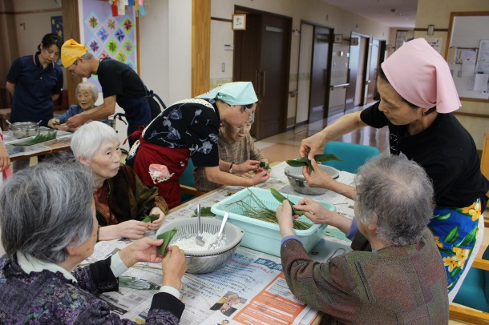

★ 中程度の認知症のある方がスタッフとともに共同で生活します。

★ ９人の入居者が「一つの家族」として生活し、全室個室でプライバシーを守って過ごせます。

★ 専門のスタッフが介護計画を立案し、介護・食事・入浴・外出など自立し

ながら生活します。またスタッフは２４時間ご一緒に過ごします。

★ 特養ホームに併設し看護や栄養指導、特殊浴などの支援が受けられます。

★ 定期通院（内科、歯科等）やちょっとした外出など職員がお手伝いします。

認知症があり在宅での生活が困難な方が、専門のスタッフ

とともに少人数で家庭生活を送りながら、日常生活に必要な介護サービスを受けられる施設です。

施設の特徴

★ ご本人の要支援・要介護度、選択サービスなどにより決定されます。

　要介護度別負担金＋食事代／日額　・　管理費（居住費・光熱水費）／月額

★ 日常生活費用　　貴重品管理料、テレビ持込料、その他医療費等の実費

★ 所得の状況により「生活保護法」の介護扶助もご利用できますのでお気軽にご相談下さい。

利用料金

このような暮らしです

市町村より要支援２及び要介護１～５と認定された南陽市在住の方がご利用できます。

利用できる方

介護保険事業

指定認知症対応型共同生活介護施設

**こぶし荘認知症高齢者グループ**

**ホーム「こぶしの家」**（定員9名）

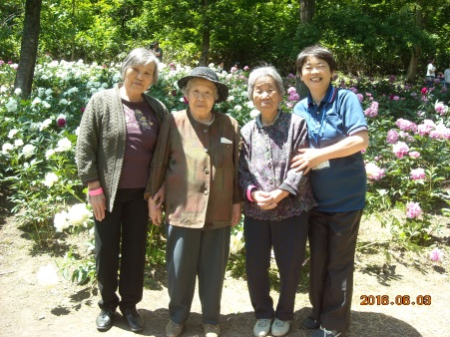

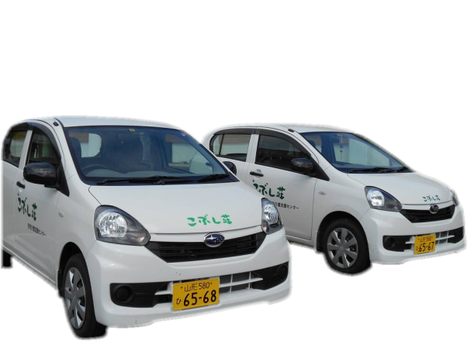a_ilst104

指定居宅介護支援事業

**こぶし荘在宅介護支援センター**

※ケアプラン作成費用など介護保険でまかなわれるため利用料金は一切かかりません。

介護に関することはお気軽にご相談下さい

* 介護に関する相談・悩み　など
* ケアプランの作成や要介護認定・更新等の申請代行
* 介護保険施設、デイサービス・ホームヘルパー等の

ご紹介、手続き　など何でもご相談下さい。

0238（49）2465



**相談無料**

5

配置図

旧R13へ／山形方面

Ｎ





玄関



管理棟



こぶし荘認知症高齢者

　　　グループホーム

特別養護老人ホームこぶし荘

東棟

西口

玄関

西棟







ショート

入口

南棟





玄関

こぶし荘デイサービスセンター

こぶし荘在宅介護支援センター





東口

こぶし荘南棟のご紹介

R13へ／米沢方面

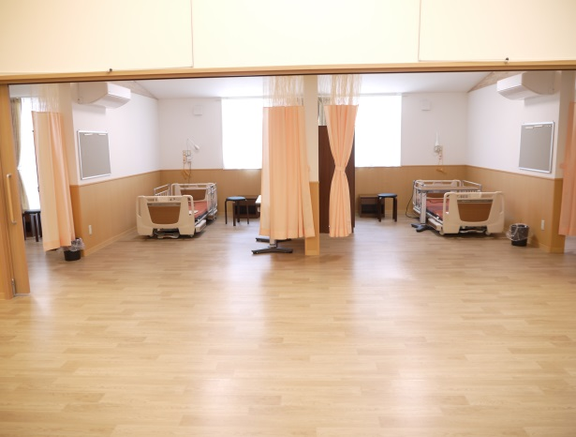

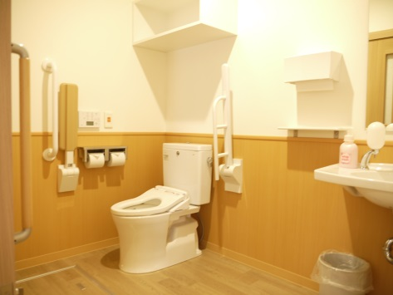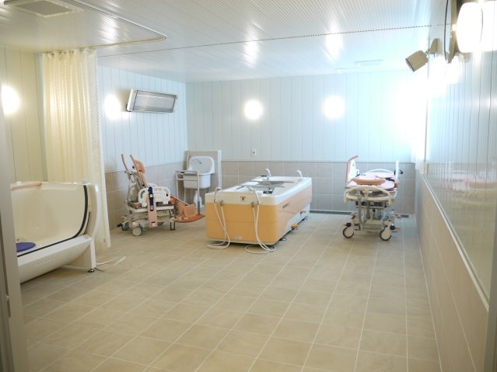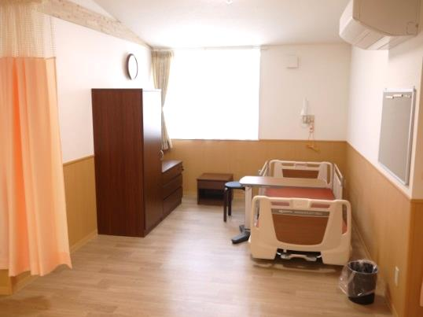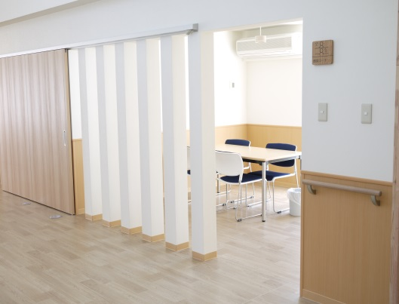

機械浴・個浴

トイレ

厨房

個室仕立ての居室

広々とした４人室





面談室

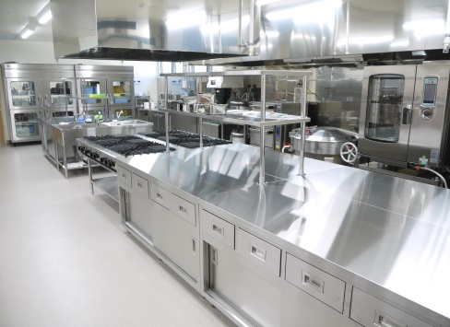

6

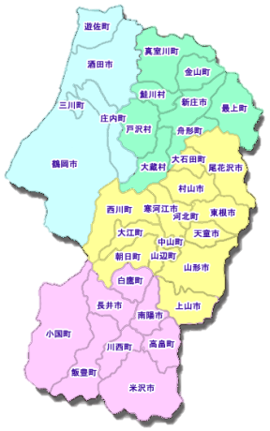



山形・上山方面

交通案内

25k_17ko101_150_13ko101_150_13ko101_150_13ko1_50_13ko1_50_13無題

ｸﾞﾗﾝﾃﾞｰｼﾞあすなろ

ファミリーマート

南陽市

中川小

Ｎ

赤湯中学校

佐藤病院

かわでん

えくぼプラザ

山形座瀧波

ヨークタウン

奥羽本線

社会福祉法人南陽恵和会

長井・新潟方面

宮内駅

山形新幹線

奥羽本線

フラワー

長井線

ハイジアパーク

南陽市役所駅

米沢・福島方面

白竜湖

ＪＲ赤湯駅

JR中川駅

①こぶし荘

②デイサービス

③グループホーム

④支援センター







⑤南陽やすらぎ荘

南陽市民体育館

ko1_50_13

南陽市役所

シェルターホール

烏上坂



赤湯温泉

イオンタウン

お問い合わせ

③ こぶし荘認知症高齢者グループホームこぶしの家

指定（予防）認知症対応型共同生活介護施設

Tel 0238（49）2810　　Fax 0238（49）2802

④ こぶし荘在宅介護支援センター

指定居宅介護支援事業

Tel 0238（49）2465　　Fax 0238（49）2464

⑤ 養護老人ホーム南陽やすらぎ荘

　（置賜広域行政事務組合　指定管理事業）

Tel 0238（47）5541　　Fax 0238（47）5542

① 特別養護老人ホームこぶし荘

指定介護老人福祉施設

指定（予防）短期入所生活介護事業

Tel 0238（49）2800　給食課（49）2820

Fax 0238(49)2802　医務課(49)2826　南棟(49)2823

② こぶし荘デイサービスセンター

指定地域密着型通所介護事業、指定通所型事業

Tel 0238（49）2460　　Fax 0238（49）2464



社 会 福 祉 法 人

**南陽恵和会**

こぶし荘

ホームページは



〒999-2204　山形県南陽市川樋５０８番地

e-mail： [kobushi@bz01.plala.or.jp](mailto:kobushi@bz01.plala.or.jp)

ﾎｰﾑﾍﾟｰｼﾞ：http://www.kobushiso.jp/

2019.5.30

7